Hinweise zu den Muster-Leistungsverzeichnissen
NEUBAU
Dieses Muster-LV wurde aufgrund unserer langjährigen Erfahrung sowie der uns vorliegenden technischen Regelwerken erstellt. Haftungsansprüche sind jedoch ausgeschlossen.
Pflasterdecke in gebundener Bauweise
Vorbemerkungen
Bei der gebundenen Pflasterbauweise werden besondere Anforderungen an Materialien und Verarbeitung gestellt.
Für die verwendeten Materialien müssen Nachweise in Form von externen Prüfberichten über die Materialeigenschaften sowie positive Erfahrungen aus vergleichbaren Objekten vorliegen.
Die Verarbeitungshinweise der Materiallieferanten sind zu beachten.
Der Aufbau der Pflasterfläche sieht eine gebundene, drainfähige Tragschicht auf drainfähiger Frostschutzschicht sowie eine gebundene Pflasterdecke, bestehend aus zementgebundenem drainfähigem Bettungsmörtel, Pflasterstein, zementgebundenem wasserundurchlässigem Pflasterfugenmörtel und dauerelastisch verfüllten Dehnungsfugen vor.
Für die Angabe von Fristen für die Verkehrsfreigabe ist die unterschiedliche Festigkeitsentwicklung der verwendeten Materialien zu berücksichtigen.
Drainfähige Tragschicht
Drainbeton-Tragschicht (DBT)
liefern und herstellen der Drainbeton-Tragschicht (DBT) .................. qm
gemäß Merkblatt DBT der Forschungsgemeinschaft für Straßen- und Verkehrswesen, Ausgabe 1996, gem. RStO Tafel ..........Bauklasse .......... in einer Dicke von .......... herstellen und bis zur Pflasterung durch Abdecken mit Folie nachbehandeln und vor Verschmutzung schützen.
Abweichend vom DBT Merkblatt ist:
- ein Wasserdurchlässigkeitswert von k_{f} >= 5,4 x 10⁻⁵ m/s gemäß dem Merkblatt für wasserdurchlässige Befestigungen von Verkehrsflächen nachzuweisen
- die Druckfestigkeit von i.M. 20 N/mm² nach 28 Tagen nachzuweisen
- es sind keine Kerben in der DBT anzuordnen
Die Tragschichtoberfläche muss das gleiche Quergefälle wie die Pflasterdecke aufweisen.

Alternativposition
Drainasphalt-Tragschicht
liefern und herstellen der Drainasphalt-Tragschicht .................... qm
Wasserdurchlässige Tragschicht 0/22 mm oder 0/32 mm(Drainasphalt) gemäß dem Merkblatt für wasserdurchlässige Befestigungen von Verkehrsflächen liefern und herstellen. Die Vorgaben des Merkblattes sind zwingend einzuhalten. Der Wasserdurchlässigkeitswert von k_{f} >= 5,4 x 10⁻⁵ m/s gemäß dem Merkblatt für wasserdurchlässige Befestigungen von Verkehrsflächen ist nachzuweisen.
Das Material ist auf der v. g. Frostschutzschicht in einer Dicke von ... cm mittels Fertiger und falls notwendig auch von Hand einzubauen und zu verdichten. Die Materialmenge ist durch amtlich anerkannte Wiegekarten nachzuweisen, die auf der Baustelle von der Bauleitung unterschrieben werden. Die Tragschicht muss nach DIN 18316 eine Ebenheit von <= 1,5 cm unter der 4 m-Meßlatte aufweisen.
Pflasterbettung herstellen
Bettung aus drainfähigem, zementgebundenem Bettungsmörtel als Siloware mit Silomischstation herstellen .................. qm
liefern und herstellen einer drainfähigen Mörtelbettung aus Werktrockenmörtel, Siloware mit Silomischstation. Profilgerecht abziehen, glätten und leicht zu verdichten
Dicke in verdichtetem Zustand: 3-5 cm bei Kleinpflaster und Platten, 5-7 cm bei Großpflaster
Bedarf ca. 19 kg / qm / cm Bettung
Materialanforderungen:
Druckfestigkeit von min. 30 N/mm² nach 28 Tagen
Wasserdurchlässigkeitsbeiwert: min. 1,4 x 10⁻⁴ m/s
erhöhter Frost- und Frost-Tausalz-Widerstand Abwitterung max. 1500 g / qm im CDF-Test
Hohlraumgehalt: min 15 Vol-%
Nachweis der Materialanforderungen durch externes Prüfzeugnis ist mit Angebotsabgabe vorzulegen.
Materialbezeichnung
RSB Bettungsmörtel DFB 05S
Der Bettungsmörtel darf nur innerhalb der vorgegebenen Verarbeitungszeit verwendet werden und ist vor und nach der Verarbeitung vor Austrocknung, Niederschlägen und Verschmutzung durch Abdecken mit Folie zu schützen bis die Pflasterfläche verfugt wird.
Das Gefälle der Pflasterdecke darf nicht durch unterschiedliche Bettungsdicken hergestellt werden, sondern muss bereits mit der Tragschicht hergestellt werden.

Liefernachweis:
ROST SYSTEMBAUSTOFFE
Siedenkamp 1a 23730 Sierksdorf
Tel: 04563 / 471 98 22
Fax: 04563 / 471 98 44
Email: info@rost-systembaustoffe.de
www.rost-systembaustoffe.de

Pflasterdecke aus Natursteinpflaster herstellen
Seitenflächen und Unterseite bruchrau oder aufgeraut (gestockt, gestrahlt etc.)
[Die Lieferung des Pflasters / Plattenbelags ist in einer separaten Position auszuschreiben]
Natursteinpflaster der Pos. _________________
Bezeichnung: ____________________________
Steinformat: _____________________________
Verband: ________________________________
Fugenbreite: _____________________________
(Kleinpflaster 5 bis 15 mm, Großpflaster 10 bis 20 mm)
Die Pflasterung ist möglichst engfugig, mit einer Mindestfugenbreite von 3-5 mm auszuführen. Pressverlegung und Kreuzfugen sind nicht zulässig.
Fugentiefe: Die Verfugung erfolgt auf voller Steinhöhe abzüglich fachgerechter Einbindung des Pflasters in den Bettungsmörtel. Die Pflastersteine sind so zu versetzen, dass sie ca. 2-3 cm in den Bettungsmörtel eingebunden sind.
Die Haftung der Steine an Bettungs- und Fugenmörtel darf nicht durch Verschmutzungen beeinträchtigt werden. Steine, die Verschmutzungen aufweisen sind vor der Verlegung gründlich zu reinigen.
Stark saugendes Steinmaterial ist vor der Verarbeitung vorzunässen.
Die Pflasterung erfolgt sach- und fachgerecht von Hand in den frischen Bettungsmörtel, hammerfest, höhen- und fluchtgerecht mit den vorgegebenen Fugenbreiten. Die Verwendung von Rüttelplatten oder ähnlichen Verdichtungsgeräten ist nicht zugelassen. Höhenunterschiede sind von Hand mit einer Pflasterramme vor dem Abbinden des Bettungsmörtels auszugleichen.
Der Bettungsmörtel darf nur innerhalb der vom Hersteller / Lieferanten genannten Verarbeitungszeit verwendet werden. Die Pflasterfläche darf vor dem Abbinden des Bettungsmörtels nicht mehr begangen werden und ist vor Niederschlägen, Austrocknung und Verschmutzung bis zur Verfugung zu schützen.

Pflasterdecke aus Natursteinpflaster herstellen
Plattenbelag aus Natursteinplatten herstellen
Seitenflächen und Unterseite gesägt oder aufgeraut (gestockt, gestrahlt etc.)
[Die Lieferung des Pflasters / Plattenbelags ist in einer separaten Position auszuschreiben]
Natursteinpflaster der Pos. _________________
Bezeichnung: ____________________________
Steinformat: _____________________________
Verband: ________________________________
Fugenbreite: _____________________________
(Kleinpflaster 5 bis 15 mm, Großpflaster 10 bis 20 mm, Platten 5 bis 15 mm)
Die Pflasterung ist möglichst engfugig, mit einer Mindestfugenbreite von 3-5 mm auszuführen. Pressverlegung und Kreuzfugen sind nicht zulässig.
Fugentiefe: Die Verfugung erfolgt auf voller Steinhöhe abzüglich fachgerechter Einbindung des Pflasters in den Bettungsmörtel. Die Pflastersteine sind so zu versetzen, dass sie ca. 2-3 cm in den Bettungsmörtel eingebunden sind. Platten sind mit einer Kontaktschlämme (Haftbrücke) auf der Unterseite auf die Bettung zu verlegen.
Die Haftung der Steine an Bettungs- und Fugenmörtel darf nicht durch Verschmutzungen beeinträchtigt werden. Steine, die Verschmutzungen aufweisen sind vor der Verlegung gründlich zu reinigen.
Die Unterseiten von Plattenbelägen und gesägten Pflastersteinen sind gründlich zu Reinigen (z.B. mittels Heißwasser-Hochdruckreiniger) oder aufzurauen und mit RSB KONTAKTSCHLÄMME KS frisch in frisch auf den Vorverdichteten Bettungsmörtel zu verlegen, Verbrauch RSB KONTAKT-SCHLÄMME KS ca. 2 kg / qm
Stark saugendes Steinmaterial ist vor der Verarbeitung vorzunässen.
Die Pflasterung erfolgt sach- und fachgerecht von Hand in den frischen Bettungsmörtel, hammerfest, höhen- und fluchtgerecht mit den vorgegebenen Fugenbreiten. Die Verwendung von Rüttelplatten oder ähnlichen Verdichtungsgeräten ist nicht zugelassen. Höhenunterschiede sind von Hand mit einer Pflasterramme vor dem Abbinden des Bettungsmörtels auszugleichen.
Der Bettungsmörtel darf nur innerhalb der vom Hersteller / Lieferanten genannten Verarbeitungszeit verwendet werden. Die Pflasterfläche darf vor dem Abbinden des Bettungsmörtels nicht mehr begangen werden und ist vor Niederschlägen, Austrocknung und Verschmutzung bis zur Verfugung zu schützen.

Liefernachweis RSB Kontakschlämme:
ROST SYSTEMBAUSTOFFE
Siedenkamp 1a 23730 Sierksdorf
Tel: 04563 / 471 98 22
Fax: 04563 / 471 98 44
Email: info@rost-systembaustoffe.de
www.rost-systembaustoffe.de

Verfugung mit Pflasterfugenmörtel
Verfugung aus speziellem 1-komponentigem zementgebundenem Pflasterfugenmörtel liefern und herstellen
Materialbeschreibung
RSB PFM 25-05 für Fugenbreiten ab 3 mm
RSB PFM 25-1 für Fugenbreiten ab 5 mm
RSB PFM 25-2 für Fugenbreiten ab 8 mm
Verbrauch pro Liter Fugenraum: ca. 2,2 kg
RSB RS-PLUS Nachbehandlungs- und Reinigungsmittel
Verbrauch pro qm ca. 150 g
Die Mindestfülltiefe der Fugen mit Pflasterfugenmörtel beträgt ........ mm gemäß Pos. : .....................
Liefernachweis:
ROST SYSTEMBAUSTOFFE
Siedenkamp 1a 23730 Sierksdorf
Tel: 04563 / 471 98 22 Fax: 04563 / 471 98 44
Email: info@rost-systembaustoffe.de
www.rost-systembaustoffe.de
Nach dem Abbinden des Bettungsmörtels erfolgt die Verfugung der Pflasterfläche kraftschlüssig, dauerhaft, wasserundurchlässig, abrieb- und auswaschsicher mit speziellem zementgebundenem Pflasterfugenmörtel.
Materialanforderungen:
Konsistenz fließfähig / selbstverdichtend
Ausbreitmaß > 30 cm
Konsistenz Fließrinne: > 46 cm
Frischmörtelrohdiche: min. 2,20 kg/dm³
Druckfestigkeit : > 50 N/mm² bei Lagerung 7 Tage 20°C/95% r.F. 20 Tage 20°C/60% r.F.
Biegezugfestigkeit: >6,5 N/mm² bei Lagerung 7 Tage 20°C/95% r.F. 20 Tage 20°C/60% r.F.
Frost-Tausalz-Beständigkeit nach DIN EN 12390: Abwitterung < 750 g/m² im CDF-Verfahren nach 28 Frost-Tausalz-Wechseln mit 3%iger Salzlösung
Wasserundurchlässigkeit nach DIN 12390-8 : Eindringtiefe max: 6 mm
Schwindmaß Lagerung 20°C / 60 % r.F. nach 28 Tagen < 0,750 mm/m
Haftzugfestigkeit auf Betonplatte gem. DIN 1015-12 > Mittelwert aus 5 Prüfungen > 2,5 N/mm²
Nachweis der Materialanforderungen durch externes Prüfzeugnis einer MPA für das Bauwesen ist mit Angebotsabgabe vorzulegen.
Die Verarbeitung erfolgt nach den Hersteller-Richtlinien und indem die Fläche vorgenässt, mit dem fließfähigen Pflasterfugenmörtel eingeschlämmt und möglichst dünn abgezogen wird.
Anschließend wird bei Bedarf die Fläche mit einem auf den Pflasterfugenmörtel abgestimmtem Nachbehandlungsmittel zur Reinigung der Steinoberfläche behandelt oder die Fläche mittels Spezialdüse oder Schwammputzmaschine gereinigt.
Trennmittel zur Vorbehandlung der Steine sind nicht zugelassen.
Mehr als 5 mm unterhalb der Steinoberfläche nicht gefüllte Fugen sowie Flächen mit auf den Steinoberflächen dauerhaft anhaftenden Mörtelresten werden nicht abgenommen.
Die Nutzungsfreigabe soll je nach Verkehrsbelastung (Fußgänger- oder Fahrverkehr) nach 2 bis 7 Tagen erfolgen können.
Die verfugte Fläche ist durch Abdecken mit Folie mindestens zwei Tage nachzubehandeln und zu sichern
Dehnungsfugen herstellen
RSB Flex-Fugenprofil

aus Gummigranulat mit aufgeklebter Abrisskante liefern und direkt beim herstellen des Pflasterbelags einbauen.
Abmessungen: Fugenbreite x (Steinhöhe + Bettungshöhe) in mm = ..................mm
Standardbreite: 10 mm
Nach dem Abbinden des Fugenmörtels den durch Perforierung leicht zu entfernenden oberen Streifen des Fugenprofils herausziehen.

Liefernachweis:
ROST SYSTEMBAUSTOFFE
Siedenkamp 1a 23730 Sierksdorf
Tel: 04563 / 471 98 22
Fax: 04563 / 471 98 44
Email: info@rost-systembaustoffe.de
www.rost-systembaustoffe.de

Dehnungsfugen versiegeln
einlegen einer geschlossenzelligen PE-Rundschnur und unter Beachtung der Herstellervorschrift den Fugenraum mit dauerelastischer 1-komponentiger Dehnungsfugenmasse ELASTIC 1
aus Spezial-Silikonkautschuk für Steinbeläge mit einer Shore-A-Härte von ca. 35, einer Reißdehnung von ca. 200 % und einer Reißfestigkeit von ca. 1,0 N/mm² nach DIN 53505 fachgerecht füllen und glätten.

Liefernachweis:
ROST SYSTEMBAUSTOFFE
Siedenkamp 1a 23730 Sierksdorf
Tel: 04563 / 471 98 22
Fax: 04563 / 471 98 44
Email: info@rost-systembaustoffe.de
www.rost-systembaustoffe.de

Materialliste / Aufbau der Pflasterdecke

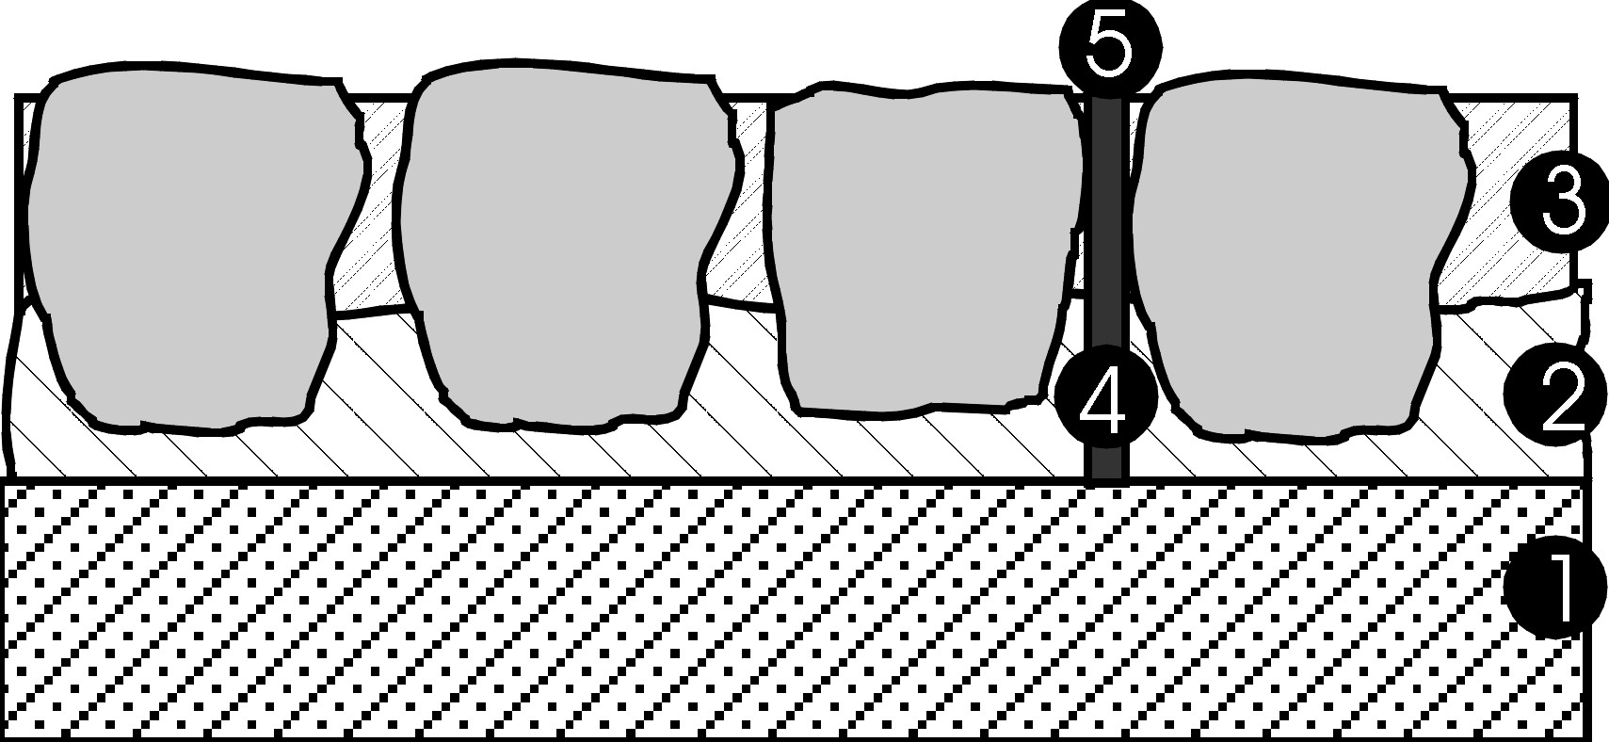

1.Drainfähige Tragschicht gem. LV Seite 2
2. Bettung
Materialbedarf: ca. 19 kg pro qm pro cm Bettungsdicke (entspr. 10 l Frischmörtel)
Bettungsdicke gem. Pos.............: 4 cm x 20 kg x qm = .............. kg
Kontaktschlämme
Materialbedarf: ca. 2,0 kg / 1,0 l pro qm .................. kg
3. Pflasterfugenmörtel
Materialbedarf:
RSB PFM ca. 2,2 kg pro Liter (dm³) Fugenraum ................... kg
(1000/(Steinlänge+Fugenbreite))+(1000/(Steinbreite+Fugenbreite)) = lfm/qm
lfm x Fugenbreite x Fugentiefe / 1000 = Liter Fugenraum / qm
RSB RS-PLUS ca. 150 g / qm x ................ qm ............kg
4. Fugenprofil
Materialbedarf: Höhe des Fugenprofils: Steinhöhe + Bettungsdicke
Standardbreite 10 mm
5. Dehnungsfugen
Materialbedarf: PE Rundschnur Ø 15 mm ................ m
Bei Verwendung des FLEX-Fugenprofils ergibt sich ein
Fugenquerschnitt 10 x 15 mm = 150 ml / m x ...........m = .............. ml

Materialliste / Aufbau der PLATTENBELAG

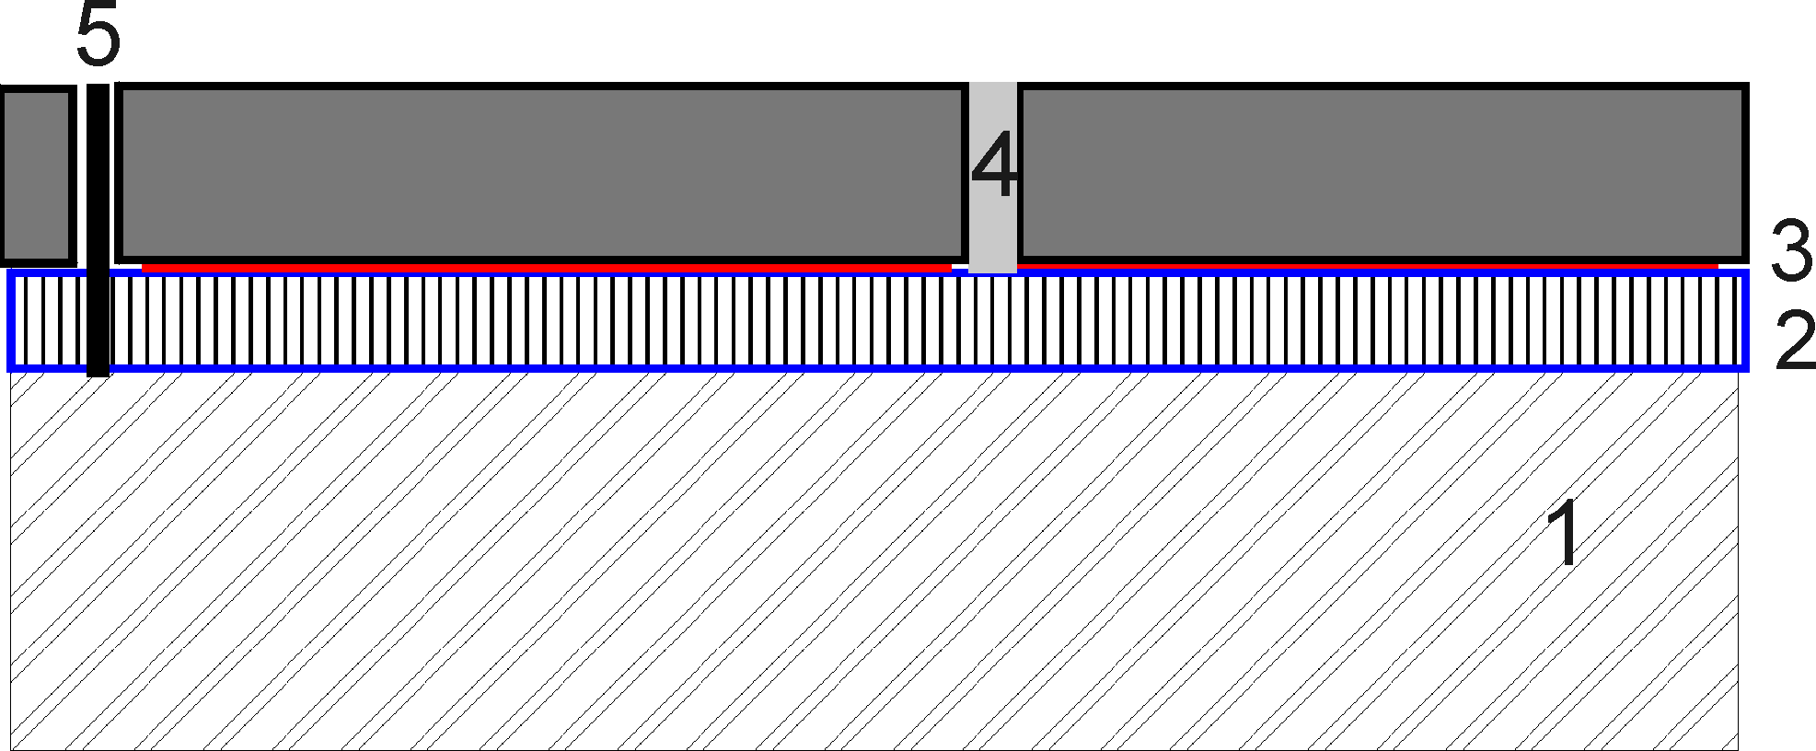

1.Drainfähige Tragschicht gem. LV Seite 2
2. Bettung
Materialbedarf: ca. 20 kg pro qm pro cm Bettungsdicke (entspr. 10 l Frischmörtel)
Bettungsdicke gem. Pos.............: 4 cm x 20 kg x qm = .............. kg
3. Kontaktschlämme
Materialbedarf: ca. 2,0 kg / 1,0 l pro qm .................. kg
4. Pflasterfugenmörtel
Materialbedarf:
PFM ca. 2,2 kg pro Liter (dm³) Fugenraum ................... kg
(1000/(Steinlänge+Fugenbreite))+(1000/(Steinbreite+Fugenbreite)) = lfm/qm
lfm x Fugenbreite x Fugentiefe / 1000 = Liter Fugenraum / qm
RSB RS-PLUS ca. 150 g / qm x ................ qm ............kg
5. Fugenprofil
Materialbedarf: Höhe des Fugenprofils: Steinhöhe + Bettungsdicke
Standardbreite 10 mm
5. Dehnungsfugen
Materialbedarf: PE Rundschnur Ø 15 mm ................ m
Bei Verwendung des FLEX Fugenprofils ergibt sich ein
Fugenquerschnitt 10 x 15 mm = 150 ml / m x ...........m = .............. ml

